Kaitstava territooriumi pindala Eestis 31.12.2014 seisuga

Analüüs on teostatud järgmiste Looduskaitseseaduse alusel kaitse alla võetud objektidega: kaitsealad, hoiualad, kohaliku omavalitsuse objektid, püsielupaigad ja üksikobjektid (koos piiranguvööndiga).

Juuresolevas tabelis on ära toodud maismaa pindala maakonniti.

Maakond | Kaitstava territooriumi pindala (ha) | % maakonna pindalast
Harjumaa | 84962 | 19,6
Hiiumaa | 24109 | 23,6
Ida-Virumaa | 58881 | 17,5
Jõgevamaa | 34405 | 13,2
Järvamaa | 34105 | 13,9
Läänemaa | 75862 | 31,8
Lääne-Virumaa | 55502 | 15,3
Põlvamaa | 18870 | 8,7
Pärnumaa | 116151 | 24,2
Raplamaa | 56291 | 18,9
Saaremaa | 54188 | 18,5
Tartumaa | 55079 | 18,4
Valgamaa | 41723 | 20,4
Viljandimaa | 52849 | 15,4
Võrumaa | 37048 | 16,1
kokku maismaa | 800025 | 18,4

- Kaitstavat territooriumi on 18,% maismaast¹. Võrreldes 31.12.2013 seisuga on toimunud muutus 0,3% ulatuses.
- Territoriaalmerest² on kaitse all 27%
- Suured järved on kaitse all 45% ulatuses³ Võrreldes 31.12.2013 seisuga on toimunud muutus 0,4% ulatuses (tuleneb järvede rannajoone muutumisest).
- Kogu vee-alast⁴ (meri+suured järved) on kaitse all 757754 ha ehk 28%
- Kaitsealust pinda on Eestis kokku 1559804 ha, see on 22% Eesti pindalast⁵ (koos territoriaalmerega)

Märkused
¹ maakondade pindalade summa on 4348150 ha (allikas: Maaamet jaanuar 2013)
² territoriaalmere pindala on 2518780 ha (allikas: Maaamet jaanuar 2013)
³ suurte järvede pindala on 185305 ha (allikas: Maaamet jaanuar 2013)
⁴ veeala on Peipsi- ja Lämmijärv, Võrtsjärv ning Läänemeri, veeala pindala on 251878 ha (allikas Maaamet jaanuar 2013);
⁵ Eesti kogupindala (maismaa ja vee-ala kokku) on 4522763 ha (allikas: Maaamet jaanuar 2013);

NB! Omavahel kattuvate objektide ülekatted on eelnevalt eemaldatud. Pindalad on arvutatud MapInfo programmis cartesiani valemiga.
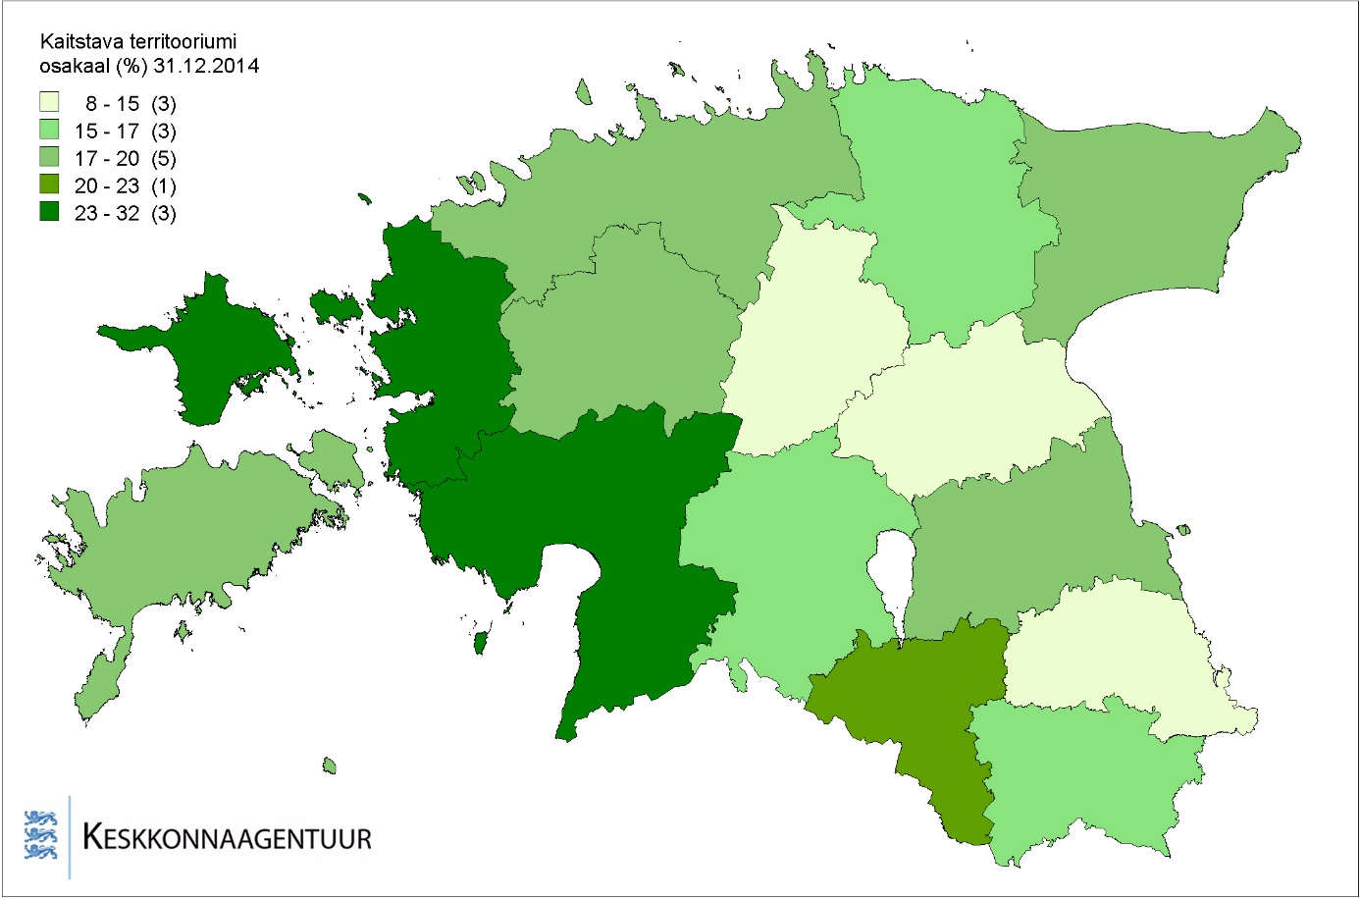

Joonis 1. Kaitstava territooriumi osakaal maakonniti.

